Государственное бюджетное образовательное учреждение среднего профессионального образования Новосибирской области

Новосибирский химико- 630102 г. Новосибирск, ул. Садовая, 26,

технологический колледж. Тел./факс: (383) 266-00-44, тел.: (383) 266-00-54,

nhtk@mail.ru, http://nhtk-edu.ru

им. Д.И. Менделеева

**МЕТОДИЧЕСКИЕ УКАЗАНИЯ ПО ВЫПОЛНЕНИЮ**

**ПРАКТИЧЕСКОЙ РАБОТЫ**

Разработчик:

Соломенный Ю.Ю.

Новосибирск – 2023

**Практическая работа №7 «Управление пакетами и репозиториями. Основы сетевой безопасности»**

**Теоретический материал**

# [Альманах пакетных менеджеров Linux / Хабр (habr.com)](https://habr.com/ru/articles/341764/)

# **Что такое порты, какие бывают и зачем они нужны?**

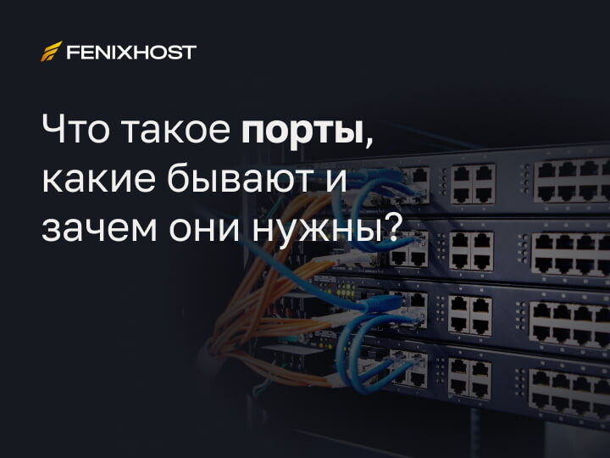В компьютерах есть два вида портов — физические и программные (или сетевые):

**Физический порт**— это разъём на компьютере, с помощью которого можно подключить флешку, сетевой кабель, принтер, наушники и так далее. Физический порт обменивается электричеством с устройством, который вставлен в этот порт.

**Сетевой порт**— то число, которое записывается в заголовках протоколов транспортного уровня сетевой модели OSI. Оно используется для определения программы или процесса-получателя пакета в пределах одного IP-адреса.Порты позволяют определить сетевые приложения, работающие на компьютере, множество которых может быть запущено одновременно. Основными сетевыми программами могут быть:

* WEB-сервер – предоставляет трансляцию данных с веб-сайтов;
* Сервер почты – позволяет обмениваться электронными письмами;
* FTP-сервер – обеспечивает передачу информации.

Порт отображается в виде 16 битного числа от 1 до 65535, которое доступно приложениям для того, чтобы обмениваться трафиком. Организация IANA регламентирует использование портов, так как именно она предоставляет стандарты при работе с портами. Имеющееся количество портов предоставляет корректную работу всех приложений, которым необходимо использовать сетевое соединение.

Порты обеспечивают доступ в глобальную сеть не только программам, которые были установлены пользователем. Бывают ситуации, когда вредоносные программы размещаются в систему самостоятельно и открывают порт без ведома пользователя. И уже с помощью открытого порта могут считывать личную информацию, находящуюся на компьютере. Поэтому необходимо знать, какие основные порты требуются пользователю и каким образом можно их открывать и закрывать.

Для чего нужны порты?

Основным предназначением сетевых портов является прием и передача данных определенного вида, а также устранение ошибки неоднозначности при попытке установить связь с хостом по IP-адресу. Для обеспечения трансляции данных с веб-сервера необходимо указать IP адрес хоста и номер порта, определяющий программу веб-сервера.

Физические порты при подключении определяют, к какой программе относятся данные, которые получает сетевая плата. Например, для использования порта одновременно сетью и интернетом пользуются разные программы:

* ОС запрашивает обновления безопасности на сервере;
* браузер загружает страницу в соцсети;
* различные мессенджеры отправляют и принимают сообщения;
* фоном пользуетесь видеозвонком, который тоже отправляет видеоданные;
* различные облачные диски синхронизируют данные.

Порты TCP не пересекаются с портами UDP: порт 1234 протокола TCP не будет мешать обмену данными по протоколу UDP через порт 1234.В большинстве UNIX-подобных ОС прослушивание портов с номерами 0—1023 требует особых привилегий. Другие номера портов выдаются операционной системой первым запросившим их процессам.

Некоторые популярные программы-анализаторы трафика и сетевые брандмауэры используют общепринятые обозначения номеров портов для определения протокола передачи данных, что не всегда корректно. В некоторых случаях сетевые службы используют нестандартные номера портов или используют номера портов не по заявленному назначению.

Что можно сделать с портом?

**Порт можно открыть**, чтобы система знала, куда отдавать данные, пришедшие по этому адресу.

**Порт можно закрыть**, чтобы данные больше не передавались. Они будут игнорироваться.

**Порт можно пробросить**. Например, можно научить систему, что если запрос пришёл на порт 1212 — отправить его на порт 2121. Так устроены многие сетевые маршрутизаторы и, в частности, ваш интернет-провайдер.

**Порты можно просканировать**. Перебрать все числа от 0 до 65535, чтобы посмотреть, придёт ли с какого-нибудь из них ответ. Если придёт, то значит на этом порте сидит какая-то программа.

**Порт можно заблокировать**. Например, сказать вашему роутеру на работе или дома, чтобы все запросы на определённый порт выбрасывались или переадресовывались.

**Порт можно задать**. Если вы знаете, что какой-то порт у вас заблокирован, то можно задать для этой программы другой порт и общаться через него. Однако не все программы это поддерживают.

Можно ничего не делать — с точки зрения пользователя всё работает само.

Что можно сделать с портом?

**Порт можно открыть**, чтобы система знала, куда отдавать данные, пришедшие по этому адресу.

**Порт можно закрыть**, чтобы данные больше не передавались. Они будут игнорироваться.

**Порт можно пробросить**. Например, можно научить систему, что если запрос пришёл на порт 1212 — отправить его на порт 2121. Так устроены многие сетевые маршрутизаторы и, в частности, ваш интернет-провайдер.

**Порты можно просканировать**. Перебрать все числа от 0 до 65535, чтобы посмотреть, придёт ли с какого-нибудь из них ответ. Если придёт, то значит на этом порте сидит какая-то программа.

**Порт можно заблокировать**. Например, сказать вашему роутеру на работе или дома, чтобы все запросы на определённый порт выбрасывались или переадресовывались.

**Порт можно задать**. Если вы знаете, что какой-то порт у вас заблокирован, то можно задать для этой программы другой порт и общаться через него. Однако не все программы это поддерживают.

Можно ничего не делать — с точки зрения пользователя всё работает само.

**Порядок выполнения практической работы**

1. Практическая работа выполняется в ***отдельно*** создаваемом ***документе!***
2. Титульный лист с указанием наименования организации, ФИО студента и номер группы
3. Выполнить задания, в отчете написать номер задания, добавить скриншот, описать результат.
4. Ответить на контрольные вопросы
5. Вывод

**Практическое задание**

